Teden 3 13. 4. – 17. 4. 2020 ČETRTEK, 16. 4. 2020
OSNOVNA ŠOLA ANTONA MARTINA SLOMŠKA Lidija Lenarčič 4. a
Urnik: LUM, MAT, ŠPO, SLJ
LIKOVNA UMETNOST:

Četrtek, 16. 4. 2020 Risanje živalskih obrazov
Preizkusi se v risanju živali. Na spletnih straneh sem našla nekaj živalskih obrazov, ki se jih enostavno nariše. Telo živali pa se moraš izmisliti sam.
Na bel ali barvni papir formata A4 nariši tri živali. Lahko narišeš tudi eno samo žival večje velikosti, da zapolni ves list.
Riši s črnim flomastrom ali črno barvico(dobro pritisni).
En del telesa živali izpolniš s črtami črne barve, drugi del telesa živali pobarvaš z barvo.

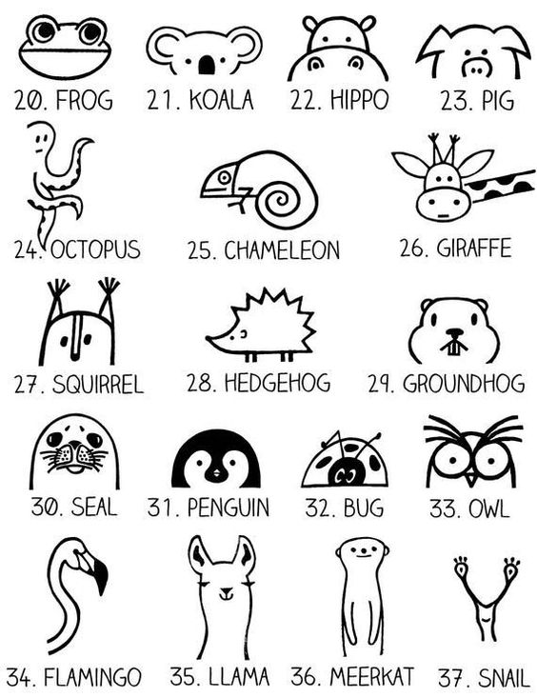
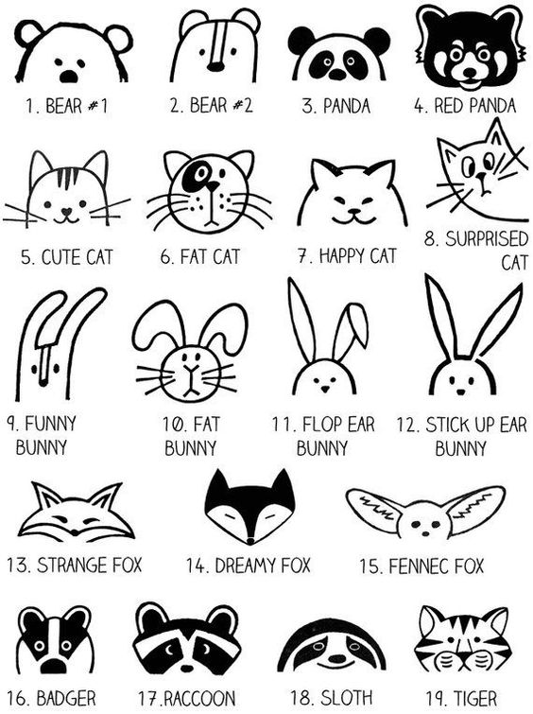

MATEMATIKA:

Četrtek, 16. 4. 2020 Pisno množenje z večkratniki števila 10
Ponovi. Množi ustno. 3 · 10, 3 · 20, 4 · 60, 8 · 30, 80 · 7, 50 · 9, 2 · 90, 5 · 40, 6 · 70
Preberi besedilno nalogo.
V tovarni so v 20 škatel zložili po 35 zaščitnih mask in jih natovorili v večjo kartonasto škatlo. Koliko zaščitnih mask je bilo v kartonasti škatli?
R: 35 · 20 = 35 · 2 · 10 = 70 · 10 = 700
2 · 10
Računajmo pisno:
D E D E  31 5 · 2 0  7 0 | - korak:  Najprej bomo množili z deseticami drugega faktorja.  Računamo v levo:  - 2 · 5 = 10, 0 zapišem, 1 štejem naprej.  - 2 · 3 + 1 = 7  Dobimo delni zmnožek 70 D.

D E D E  31 5 · 2 0  7 0 0 | - korak:  Delnemu zmnožku pripišemo 0,  kar pomeni, da smo delni zmnožek množili s številom 10.  Tako smo ga povečali za 10-krat.
O.: V kartonasti škatli je bilo 700 zaščitnih mask.
Zapis v zvezek:
V karo zvezek napiši naslov Pisno množenje z večkratniki števila 10 in datum. Nato prepiši spodnji zapis.
V tovarni so v 20 škatel zložili po 35 zaščitnih mask in jih natovorili v večjo kartonasto škatlo. Koliko zaščitnih mask je bilo v kartonasti škatli?

R: 35 · 20 = 35 · 2 · 10 = 70 · 10 = 700
2 · 10
Pisni račun:
D E D E  31 5 · 2 0  7 0 0 | - Najprej začnemo množiti z deseticami drugega faktorja.  - Delnemu zmnožku pripišemo 0, povečali smo ga za desetkrat.

O.: V kartonasti škatli je bilo 700 zaščitnih mask.
Spusti dve vrstici in napiši še spodnjo nalogo.

V tovarni so naredili 24 tovornih vozil in štiridesetkrat več osebnih avtomobilov.
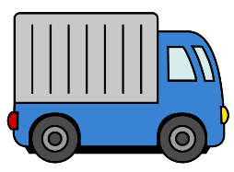
Koliko osebnih avtomobilov so izdelali?

D | E |  | D | E
21 | 4 | · | 4 | 0
 |  | 9 | 6 | 0
R.:

O.: Izdelali so 960 osebnih avtomobilov.

V karo zvezek prepiši račune in jih izračunaj. Piši s svinčnikom, uporabi ravnilo in natančno podpisuj.
34 · 30 18 · 50 123 · 80 27 · 40 106 · 60

Prepiši in reši še spodnjo nalogo.
Na prireditev ob dnevu samostojnosti in enotnosti je pripeljalo 50 avtobusov. V vsakem avtobusu je bilo 56 potnikov in voznik. Koliko ljudi se je pripeljalo z avtobusi?
R.:
O.:

Pripeljalo se je tudi 782 avtomobilov, v vsakem so bili 4 potniki. Koliko je bilo VSEH obiskovalcev prireditve?
R.:
R:
O.:

SLOVENŠČINA:

Četrtek, 16. 4. 2020 H. Christian Andersen: Snežna kraljica
Še enkrat v Berilu na straneh 146 – 148 preberi pravljico Snežna kraljica.
Nato odgovori na vprašanja. Vprašanja prepiši ali pa natisni.
Vprašanja in odgovore zapišeš v zvezek za jezik. Ne pozabi na naslov in datum.
Odgovori na vprašanja 16. 4. 2020
- Kaj so pogosto počeli dečki na trgu?
- Kakšne sani so pripreljale na trg in kdo je bila oseba, ki je sedala na njih?
- Kaj je deček Kaj naredil?
- Zakaj Kaj svojih sank ni mogel odvezati?
- Kaj se je zgodilo, ko so se velike bele sani ustavile?
- Kaj je Snežna kraljica predlagala Kaju?
- Zakaj je deček pozabil na Gerdo, babico in domače?
- Kakšna se je Kaju zdela Snežna kraljica in zakaj se je ni bal?
- Kam sta letela s sanmi?
- Kaj vse sta videla na teh nočnih potovanjih?

DOPOLNILNI POUK

Dokončaj povedi. Zapiši jih v zvezek za slovenski jezik.
S čim kaj delamo?

Šivamo ___________________. Likamo ___________________.
Kolesarimo ________________. Češemo se _______________.
Pišemo ___________________. Žagamo __________________.
Škropimo _________________. Brusimo __________________.
Dodatne vaje lahko za vse predmete delaš na spletni strani; https://interaktivne-vaje.si/

DODATNI POUK

Različne naloge najdeš na tej spletni strani. Prebrskaj in reši kakšno nalogo.
https://interaktivne-vaje.si/

Dragi moji učenci in učenke!
Po dveh dnevih malo hladnejšega vremena se je k nam spet vrnila pomlad.
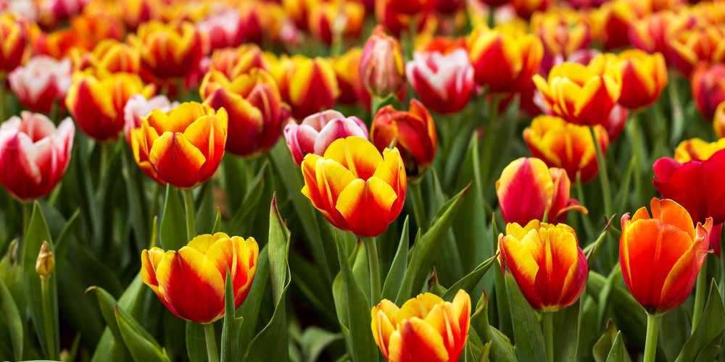

Velik objem vsem, Lidija

